2026-2027学年第一学期
《高级语言程序设计(C++语言)》
实验报告
实验名称：C++函数与递归程序设计
实验日期：10.30 | 实验地点：237
学 号：2025302021036 | 姓 名：刘金杰
学 院：物理科学与技术学院 | 专 业：物理学类
指导老师：丁建利

一、实验目的
掌握函数声明、定义、调用及参数传递；理解返回值与数据类型的匹配关系；运用函数完成整数除法、素数判断和公约数计算；掌握递归的终止条件与递推关系，理解函数重载和显式类型转换，并能够分析边界输入及算法效率。
二、实验环境
操作系统：Windows。编程语言：C++。标准库：iostream、cmath。开发工具与编译器版本：____________。
三、实验过程及结果
题目1 整数除法函数
源文件：2-pratice1/practice1.cpp
算法与步骤：定义divide函数，接收两个unsigned short int参数。除数为0时返回-1，否则返回整数商；main负责输入并输出返回值。
源程序：
#include<iostream>
using namespace std;
short int divide(unsigned short int, unsigned short int);
short int divide(unsigned short int a, unsigned short int b)
{
short int c = 0;
if (b == 0)
{
return -1;
}
c = a / b;
return c;
}
int main()
{
unsigned short int x;
unsigned short int y;
cin >> x;
cin >> y;
cout<<divide(x, y);
return 0;
}
测试设计与预期结果（根据代码推演）：输入10和3，预期输出3；输入10和0，预期输出-1。
问题分析与改进：返回类型short int无法覆盖unsigned short int的全部商值。例如在常见16位short环境中，65535/1超出有符号short的范围，转换结果依实现而定。可改用int返回值，并检查输入是否有效、是否在允许范围内。
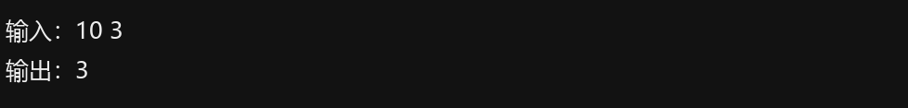题目2 素数判断函数
源文件：2-practice2/practice2.cpp
算法与步骤：先排除小于等于1的整数，再从2到sqrt(a)逐个试除。若发现因子则立即输出不是素数并返回，否则输出是素数。
源程序：
#include<iostream>
#include<cmath> // sqrt 需要这个头文件
using namespace std;
void prime(int a);
void prime(int a)
{
if (a <= 1)
{
cout << "不是素数" << endl;
return;
}
// i从2到sqrt(a)
for (int i = 2; i <= sqrt(a); i++)
{
if (a % i == 0) // 能整除，有因子
{
cout << "不是素数" << endl;
return;
}
}
// 循环跑完都没找到因子
cout << "是素数" << endl;
}
int main()
{
int x;
cin >> x;
prime(x);
return 0;
}
测试设计与预期结果（根据代码推演）：输入2或17，预期输出“是素数”；输入1、-5或9，预期输出“不是素数”。
问题分析与改进：只需检查到平方根，是因为合数至少有一个不大于平方根的因子。该算法时间复杂度为O(√a)。可使用i<=a/i作为循环条件，避免循环中重复计算sqrt。
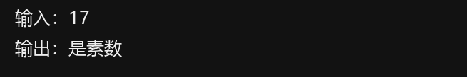
题目3 最大公约数与最小公倍数
源文件：practice3.2.2.cpp
算法与步骤：函数mm分别尝试枚举公约数和公倍数。最大公约数应从较小的输入值向下枚举；最小公倍数可从较大值向上寻找，或先求最大公约数g，再计算a/g*b。
源程序：
#include<iostream>
using namespace std;
int mm(int a, int b);
int mm(int a, int b)
{
int c=0;
int d=0;
for (int i = a; i >0; i++)
{
if (a % i == 0 && b % i == 0)
{
c = i;
cout << "最大公约数为" << c << endl;
break;
}
}
for(int j=a;;j++)
{
if (j % a == 0 && j % b == 0)
{
d = j;
cout << "最小公倍数为" << d << endl;
break;
}
}
}
int main()
{
int x = 0;
int y = 0;
cin >> x;
cin >> y;
mm(x, y);
return 0;
}
测试设计与预期结果（根据代码推演）：原代码输入3和6时，预期输出最大公约数3、最小公倍数6。输入6和4时，第一个循环无法正常找到最大公约数；修正后的正确结果应为最大公约数2、最小公倍数12。
问题分析与改进：最大公约数循环for(int i=a;i>0;i++)方向错误。若a不整除b，递增枚举无法找到共同因子，继续执行还可能发生有符号整数溢出。应改为从min(a,b)开始递减，或采用辗转相除法。mm声明为int却无return，应改为void。还需限制正整数输入以避免取模除零，使用更宽类型计算公倍数，并检查溢出。
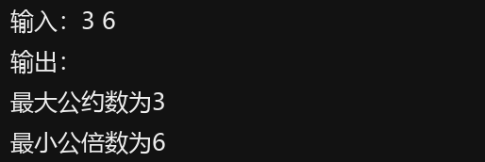
题目4 递归斐波那契数列
源文件：2-practice4.cpp
算法与步骤：定义fib(n)，以n==1或n==2为递归终止条件并返回1，其余情况返回fib(n-1)+fib(n-2)。主函数输入序号并输出对应项。
源程序：
#include <iostream>
using namespace std;
// 递归
int fib(int n)
{
// 终止条件
if (n == 1 || n == 2)
{
return 1;
}
// 递归调用
return fib(n-1) + fib(n-2);
}
int main()
{
int k;
cout << "请输入n：";
cin >> k;
cout << "F(" << k << ") = " << fib(k) << endl;
return 0;
}
测试设计与预期结果（根据代码推演）：输入1，预期输出F(1) = 1；输入2，预期输出F(2) = 1；输入10，预期输出F(10) = 55。
问题分析与改进：输入n<=0时没有终止分支，会持续递归并可能导致栈溢出，应在调用前验证n>=1。直接递归存在大量重复计算，较大输入时效率低，可使用记忆化或循环递推。常见32位int只能安全表示到F(46)，F(47)会溢出。
题目5 重载递归幂函数
源文件：2-practice5.cpp
算法与步骤：定义同名getPower函数，分别接收int和double底数。指数为0时返回1，正指数用x*getPower(x,y-1)递归计算；整数版本在负指数时返回0，实数版本通过倒数计算负指数幂。
源程序：
#include <iostream>
using namespace std;
// 整型版本：int getPower(int x, int y)
// y<0 返回0
int getPower(int x, int y)
{
if (y < 0)
{
return 0;
}
if (y == 0)
{
return 1;
}
return x * getPower(x, y - 1);
}
// 实型版本：double getPower(double x, int y)
double getPower(double x, int y)
{
if (y == 0)
{
return 1.0;
}
if (y < 0)
{
return 1.0 / getPower(x, -y);
}
return x * getPower(x, y - 1);
}
int main()
{
int a, m;
double b;
cout << "请输入整数底数a：";
cin >> a;
cout << "请输入实型底数b：";
cin >> b;
cout << "请输入整数指数m：";
cin >> m;
int resInt = getPower(a, m);
double resDouble = getPower(b, m);
cout << a << "^" << m << " = " << resInt << endl;
cout << b << "^" << m << " = " << resDouble << endl;
double resA_double = getPower(static_cast<double>(a), m);
cout << "将a转double计算：" << a << "^" << m << " = " << resA_double << endl;
return 0;
}
测试设计与预期结果（根据代码推演）：输入整数底数2、实型底数2.5、指数3，预期依次输出2^3 = 8、2.5^3 = 15.625、将a转double计算：2^3 = 8。输入2、2.0、-2，预期整数版本返回0，实数版本及转换后版本返回0.25。
问题分析与改进：重载由参数类型决定，static_cast<double>(a)选择实数版本。整数版本负指数返回0是程序约定，并非数学上的幂值。应处理0的负指数；指数为INT_MIN时-y溢出；大正指数会使递归过深，整数幂还可能溢出。可使用更宽指数类型及快速幂算法改进。
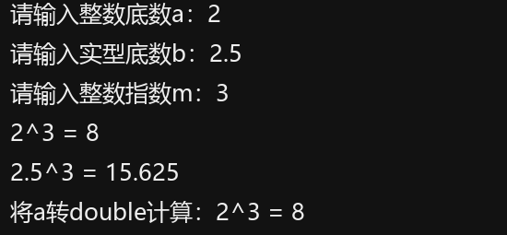
四、实验总结
这组程序体现了函数对问题的分解作用：主函数负责交互，独立函数负责运算。函数声明、定义和返回值应保持一致，不能只关注输出而忽略返回类型。枚举算法必须检查初始值、方向和结束条件；最大公约数程序说明错误的递增方向会使程序无法正常结束。递归函数既要有终止条件，也要限制有效输入范围，避免非法输入导致无限递归。函数重载由实参类型选择，整数与实数版本的负指数行为需要明确区分。后续验证应覆盖正常值、边界值及非法输入，并对比实际输出与预期结果，补充运行截图。

